**Guía Formativa N° 1 Lenguaje y Comunicación 2º Año Básico**

|  |
| --- |
| **\*Esta guía tiene un 60% de exigencia”**  **L : 60 a 100% de logro**  **NL: menos del 60% de logro** |

|  |  |  |
| --- | --- | --- |
| **Puntaje Obtenido** | **L** | **NL** |
|  |  |  |

**Nombre: _________________________________________ Fecha:**  de del 2020

**Objetivo de Aprendizaje: -Reconocer sonido y grafía de letra H y CH.**

**-Comprender texto breve.**

|  |
| --- |
| **Instrucciones para los/las estudiantes:**   * Lee atentamente cada pregunta y responde en el espacio dado/ o selecciona respuesta según corresponda. * Continúa revisando la página del Colegio para que continúes desarrollando nuevas actividades y revises tus avances. |

**Guía de Reforzamiento letra H y Ch**

**1.- Lee el texto y responde las preguntas: Habilidad: Comprender.**

**Mi hipopótamo y su hijo**

El hipopótamo Felipe está muy mal, tiene hipo y le palpita su corazón. En el hospital, le someten una hipnosis. El hipopótamo Felipe se siente más sano. Su mami se asoma y le pasa una humita Felipe se sienta y se anima.

a).- ¿Cómo se llama el hipopótamo? ________________________

b).- ¿Qué tiene el hipopótamo? ____________________________

c).- ¿Qué le hacen en el hospital? ____________________________

d).- ¿Qué le entrega la mamá? ______________________________

e).- ¿Cómo se siente el hipopótamo, después de que la mamá le entregara una humita?

_______________________________________________________

f).- Dibuja al hipopótamo Felipe

**2.- Escribe las siguientes palabras con letra manuscrita. Todas llevan h (al inicio, intermedio o final) Habilidad: Reconocer H, escribir.**

|  |  |  |
| --- | --- | --- |
| http://www.pekedibujos.com/Dibujos/varios/camas/cama2.jpg | http://webdelmaestro.com/wp-content/uploads/2013/08/Dibujos-de-hadas-para-colorear-3.jpg | http://www.pintarcolorear.org/wp-content/uploads/2013/05/dibujo-de-helado-para-colorear-300x300.png |
|  |  |  |
| http://lh6.ggpht.com/-IzoM3J-zP78/TlBSSnW70aI/AAAAAAAAC0U/Uv8RpR3BcG8/hamaca-1.jpg?imgmax=640 | http://www.cuentosparacolorear.com/colorear/animales/hipopotamo/images/hippopotame_003.gif | http://cd1.dibujos.net/dibujos/pintar/senales-de-humo.gif |
|  |  |  |
| http://static.guiainfantil.com/pictures/jugar-y-aprender/33000/33526-4-adivinanza-como-la-piedra-son-duros.jpg | http://www.mis-dibujos-favoritos.com/Images/Large/Animales-Animales-carnivoros-Hiena-325344.png | http://www.dibujalia.com/data/media/47/cubitos-hielo.png |
|  |  |  |
| http://www.malvorlagenkostenlos.com/images/joomgallery/originals/aliens_malvorlagen_2/malvorlage_rakete_-_malvorlagen_gratis_20120519_1298623573.png | | |

**3.- Lee y dibuja: Habilidad: identificar y crear**

a).- Las hojas están en el suelo. b)- Sale humo de la estufa.

c).- Me tomo un helado al lado del pelado.

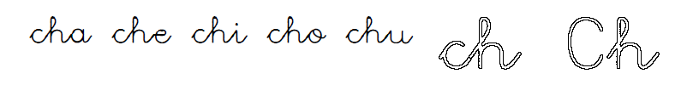

**1.- Lee, dibuja y pinta donde corresponda: Habilidad: Identificar, crear.**

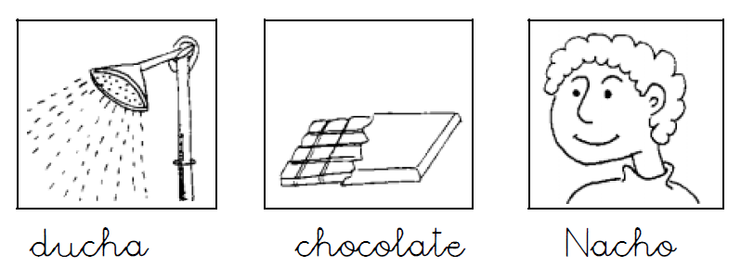

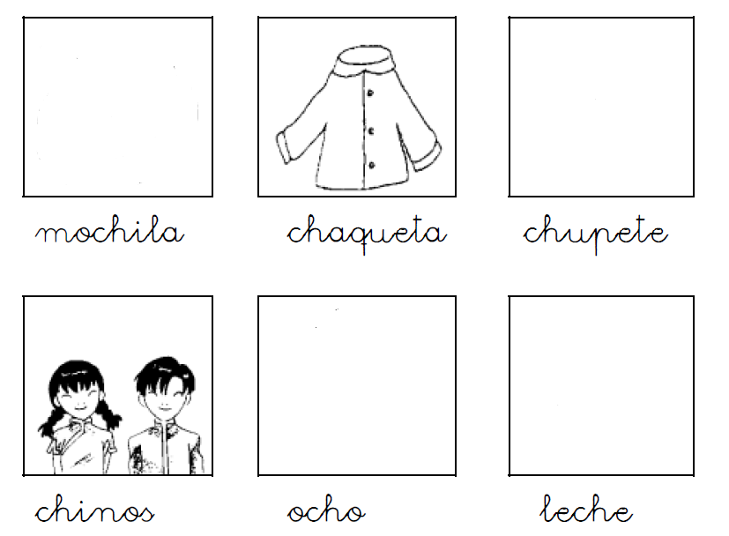

**2.- Lee y dibuja:**

Mi mochila tiene muchas cosas.

El chanchito está embarrado en el barro.

El enchufe está malo y tira chispas.